ТАТАРСТАН РЕСПУБЛИКАСЫ  НУРЛАТ МУНИЦИПАЛЬ РАЙОНЫ  БАШКАРМА КОМИТЕТЫ  Татарстан Республикасы Нурлат муниципаль районының  өстәмә белем бирү  муниципаль учреждениесе  “Балалар ижаты үзәге”  А.К. Самаренкина ур.,4, Нурлат ш., Татарстан Республикасы, 423040 |  | РЕСПУБЛИКА ТАТАРСТАН  ИСПОЛНИТЕЛЬНЫЙ КОМИТЕТ  НУРЛАТСКОГО МУНИЦИПАЛЬНОГО РАЙОНА  Муниципальное бюджетное учреждение  дополнительного образования  «Центр детского творчества»  Нурлатского муниципального района РТ  им. А.К.Самаренкина ул.,4, г.Нурлат, Республика Татарстан, 423040
ПРИКАЗ № 33
Об итогах районного конкурса « 7» мая 2019
«Лучший уголок (стенд) ДОО и ШУС»

Согласно Положению о проведении районного конкурса «Лучший уголок (стенд) ДОО и ШУС», в целях изучения наглядных материалов ДОО и ШУС, определения участия членов детских общественных объединений и органов школьного ученического самоуправления в деятельности ДОО, был организован районный конкурс среди первичных коллективов детских общественных объединений и органов ученических самоуправлений «Лучший уголок (стенд) ДОО и ШУС».
В конкурсе в трех номинациях конкурса приняли участие 38 работ (уголков и стендов) из 21 общеобразовательных организаций. На основании вышеизложенного
Приказываю:
- Признать победителями и наградить грамотой МБУ ДО «Центра детского творчества» Нурлатского муниципального района РТ
В номинации «Лучший уголок ДОО»
1 место – Уголок (стенд) школьного отряда ООГДЮО «Российское движение школьников» МАОУ «СОШ №9» г. Нурлат РТ. (рук. Апполонова Т.А.)
2 место- Уголок (стенд) школьного отряда ООГДЮО «Российское движение школьников» МБОУ «Чулпановская сош» НМР РТ (рук. Ахмадуллин Г.Р.)
3 место- Уголок (стенд) школьного отряда ООГДЮО «Российское движение школьников» МБОУ «Биляр- Озерская сош» НМР РТ (рук. Кайзер И.Н.)

В номинации «Лучший уголок ШУС»:
1 место- Уголок (стенд) Школьная Республика «Содружество» МАОУ «СОШ №2» г. Нурлат РТ (рук. Салахова А.Г.)
2 место- Уголок (стенд) школьного ученического самоуправления «Лидер» МБОУ «Егоркинская сош» НМР РТ ( рук. Осипова С.Н.)
3 место- Школьная демократическая республика «Содружество» МБОУ «СОШ №8» г. Нурлат РТ (рук. Махмутова Г.Р.)

В номинации «Лучший уголок профильных отрядов»
1 место- Уголок (стенд) юнармейского отряда имени П.Е.Михеева МБОУ «Егоркинская СОШ» (рук. Осипова С.Н.)
2 место- Уголок (стенд) отряда профилактики правонарушений «Стрела» МБОУ «Среднекамышлинская СОШ» НМР РТ (рук. Лысова Л.Л.)
3 место- Уголок (стенд) профильного отряда ЮИД «Юный пешеход» МБОУ «Якушкинская сош» НМР РТ (рук. Матросова В.С.)

- Наградить грамотой МБУ ДО «Центра детского творчества» Нурлатского муниципального района РТ за творческий подход :
Уголок (стенд) детской общественной организации МБОУ «Старо- Челнинская сош» НМР РТ (рук. Трифонова Н.Г.);
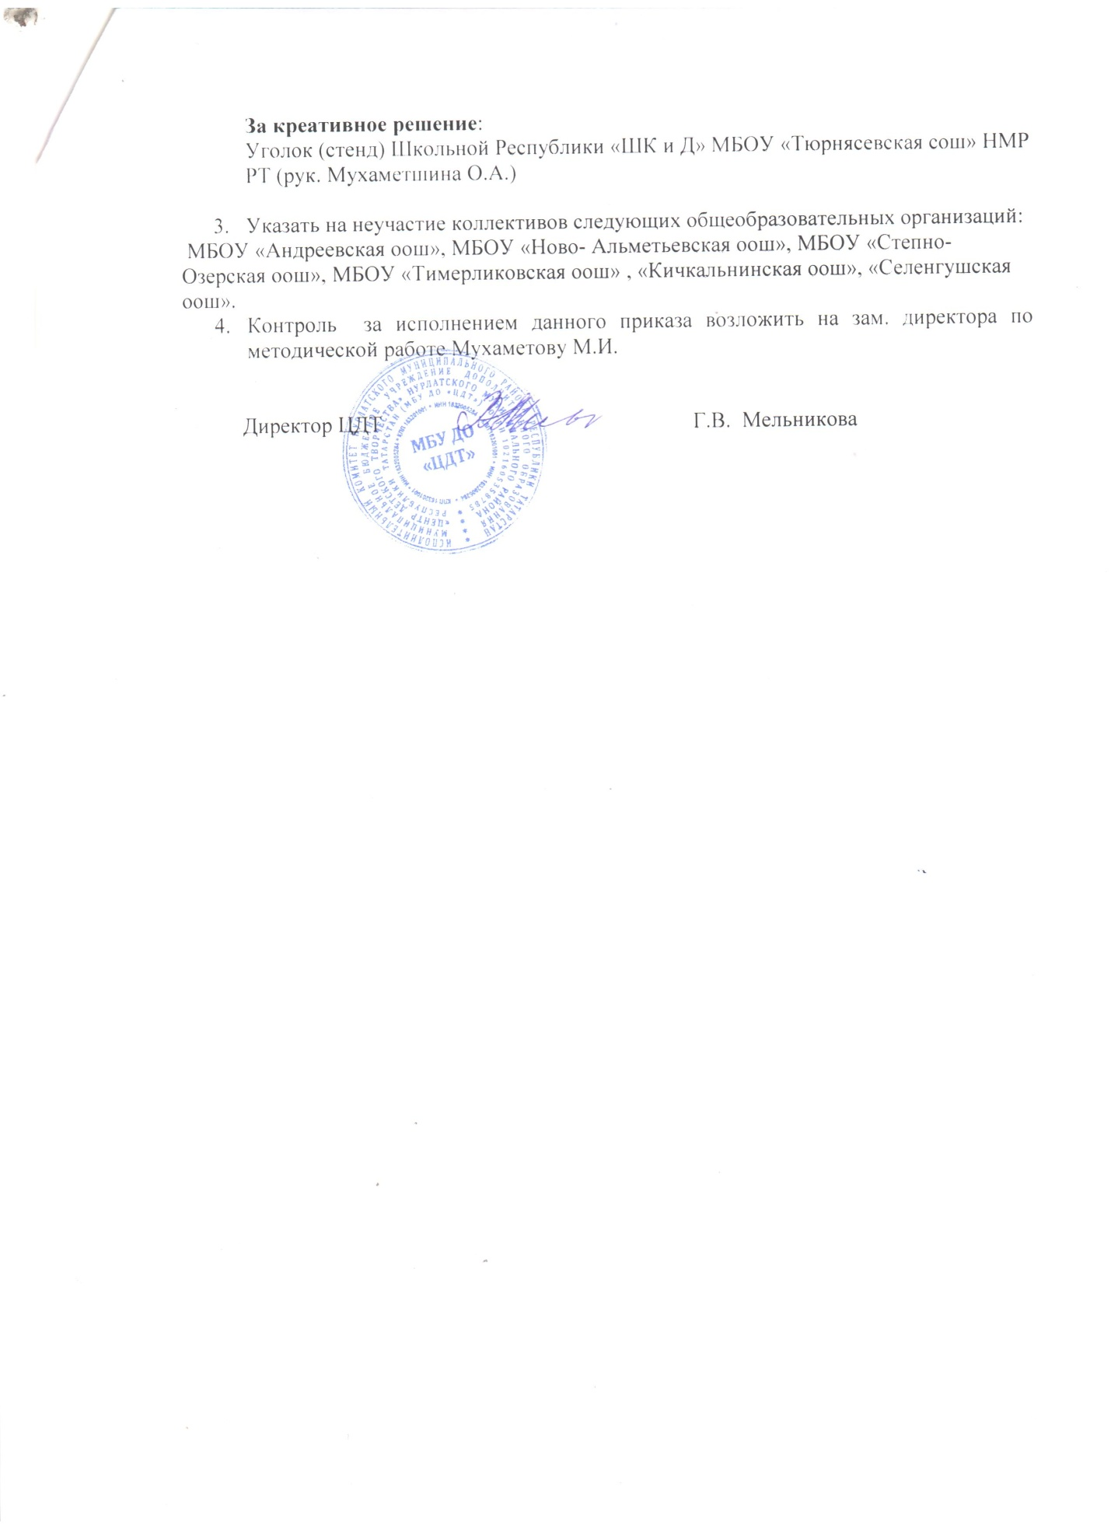

За креативное решение:
Уголок (стенд) Школьной Республики «ШК и Д» МБОУ «Тюрнясевская сош» НМР РТ (рук. Мухаметшина О.А.)

- Указать на неучастие коллективов следующих общеобразовательных организаций:
МБОУ «Андреевская оош», МБОУ «Ново- Альметьевская оош», МБОУ «Степно- Озерская оош», МБОУ «Тимерликовская оош» , «Кичкальнинская оош», «Селенгушская оош».
- Контроль за исполнением данного приказа возложить на зам. директора по методической работе Мухаметову М.И.

Директор ЦДТ Г.В. Мельникова

